Agenda Conferinței Ministeriale a Forumului Salzburg

15 noiembrie 2022
14:15-14:30 | Sala Drepturilor Omului - Deschiderea lucrărilor. Este permis accesul jurnaliștilor în sală pentru oportunități de imagini.  Participanți: Statele Membre ale Forumului Salzburg, Comisia Europeană, agenții UE, formate de lucru regionale și internaționale și invitați speciali din Germania și Ucraina
14:30-16:00 | - Pregătirea pentru posibile evoluții ale agresiunii militare a Federației Ruse împotriva Ucrainei – perspective umanitare și de securitate  Participanți: Statele Membre ale Forumului Salzburg, Comisia Europeană, agenții UE, formate de lucru regionale și internaționale și invitați speciali din Germania și Ucraina
16:00-16:30 | Pauză de cafea
16.30-18:00 | - Pregătirea pentru posibile evoluții ale agresiunii militare a Federației Ruse împotriva Ucrainei – aspecte privind protecția civilă și reacția la posibile evenimente majore precum incidentele CBRN  Participanți: Statele Membre ale Forumului Salzburg, Comisia Europeană, agenții UE, formate de lucru regionale și internaționale și invitați speciali din Germania și Ucraina

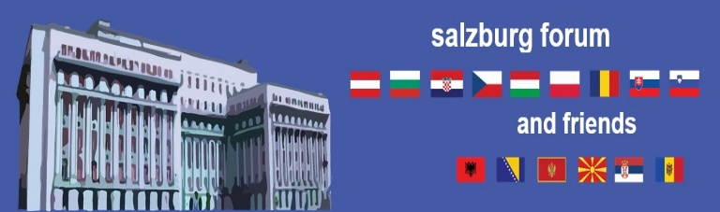

16 noiembrie 2022

09:00-10:30 | - Suprapunerea fluxurilor migratorii – provocări și perspective  - Evaluarea JCP și a Germaniei asupra situației actuale a migrației și rolul actorilor regionali  Participanți: Statele Membre ale Forumului Salzburg, Comisia Europeană, agenții UE, formate de lucru regionale și internaționale, Prietenii Forumului Salzburg + Republica Moldova și invitați speciali din Germania și Ucraina
11:00-12.30 | - Identificarea nevoilor de cooperare regională și măsurile ce ar trebui luate pentru menținerea securității și stabilității în Balcanii de Vest și Republica Moldova  - JCP și Germania – privire de ansamblu asupra situației actuale și provocările la nivel regional pentru lunile următoare  Participanți: Statele Membre ale Forumului Salzburg, Comisia Europeană, agenții UE, formate de lucru regionale și internaționale, Prietenii Forumului Salzburg + Republica Moldova și invitați speciali din Germania și Ucraina
12.30-13:00 | - Concluzii  - Adoptarea Declarației Comune de către Statele Membre ale Forumului Salzburg  - Rezultatele Președinției române a Forumului Salzburg  - Activitățile planificate de către Președinția slovacă a Forumului Salzburg în prima jumătate a anului 2023  Participanți: Statele Membre ale Forumului Salzburg, Comisia Europeană, agenții UE, formate de lucru regionale și internaționale, Prietenii Forumului Salzburg + Republica Moldova și invitați speciali din Germania și Ucraina
13:00 – 13:15 | Fotografie de grup  Participanți: Statele Membre ale Forumului Salzburg, Comisia Europeană, agenții UE, formate de lucru regionale și internaționale, Prietenii Forumului Salzburg + Republica Moldova și invitați speciali din Germania și Ucraina
13:20 | Declarații de presă – Sala Spiru Haret

